[M&A LLM 평가 데이터셋 라벨링 가이드라인]

I. 평가 목적
SMF와 M&A 계약서들을 사전학습한 LLM 모델이 법률 언어의 형태로 generation(completion)과 용어 정의/의미(definition)를 정확하게 수행하는지 평가

II. 평가 결과 활용
- 모델 성능 측정: 각 태스크별 정확도 산출
- 개선 방향 제시: 부족한 영역 식별 및 학습 데이터 보완
- 실무 적용 가능성: 실제 M&A 계약서 작성 지원 수준 평가
- Note: query에 대해 엄청난 법적 정합성을 따지는 게 아니고, 그냥 너무 지나치게 effort 들이지 마시고, 너무 택도 없는 내용인지만 한 번 걸러내는 용도이다. DROP 편하게 쓰셔도 된다.

III. 평가 데이터 구조
- 파일: TOT_TESTCASE.csv (총 583개 테스트케이스)
- 구조: id, task, type, input, output, source
- 유형: SHA(주주간협정), SPA(주식매매계약), NDA(비밀유지확약)

IV. 평가 Task (총 4가지)
- DEFINITION (용어 정의 및 의미)
- 평가 목표: 법률 용어의 정확한 정의 제공
- 예시:
  - 공정시장가치: 회계법인 선정 기준, 평가 방법, 예외조항 포함
  - 적격 IPO: IRR 기준, 매각 비율, 투자회수 목적 명시
  - 지배: 의결권, 직접/간접적 영향력, 경영 지시 능력 포함

- COMPLETION_EASY (단어/구 빈칸 채우기)
- 평가 목표: 명확한 단어나 구문 완성
- 예시:
  - [BLANK] → 최소 IRR
  - [BLANK] → 우선매수권
  - [BLANK] → 동일한 거래조건

- COMPLETION_MEDIUM (문장/절 빈칸 채우기)
- 평가 목표: 복합적인 구문이나 조건문 완성
- 예시:
  - [BLANK] → 해당 IPO가 완료 당시 적격 IPO의 조건을 충족하지 않는 경우
  - [BLANK] → 제안주식 1주당 가격 및 제안주식의 수 등 제3자 매수인으로부터 받은 선의의 제안의 조건

- COMPLETION_HARD (문장/문단 완성)
- 평가 목표: 복잡한 법률 조항이나 긴 문장 완성, verbatim reproduction 목표
- 예시:

- Note.
  - INPUT 중심 평가: 정답과의 정확한 일치보다는 의미적 정확성 중시
  - 사람 검수 평가: 자동화된 정확도 측정보다는 전문가 판단 우선

V. Labeling 기준 (TO DO)
- Necessary (맞혀야 함)
- 법률적 효력에 직접적 영향을 미치는 핵심 용어
- 계약의 핵심 조건이나 의무사항
- 법적 책임과 관련된 중요한 조항
- Nice (맞히면 좋음)
- 계약의 세부사항이나 보조적 조건
- 절차적 요구사항이나 형식적 조항
- 참고사항이나 부가적 설명
- DROP (필요하지 아니함)
- 법률적 의미가 전혀 맞지 않는 경우
- 계약서 맥락과 완전히 동떨어진 내용
- 문법적으로나 의미적으로 성립하지 않는 경우

Appendix. Label Studio 사용법
1. 프로젝트 접속
회원가입 후 로그인을 하시고 M&A_testcase 프로젝트에 들어오면 아래와 같은 화면이 뜹니다. 여기에 저희가 검수를 요청드린 xxx개의 샘플을 올려두었습니다.
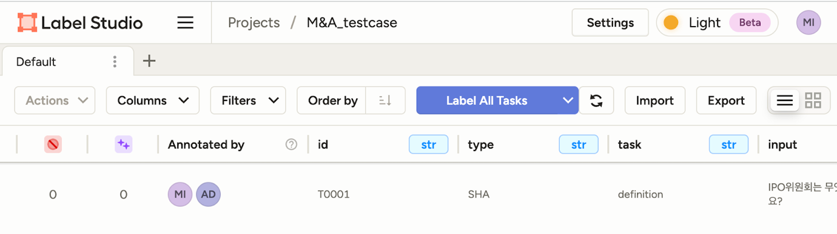

2. 레이블링 페이지 생성
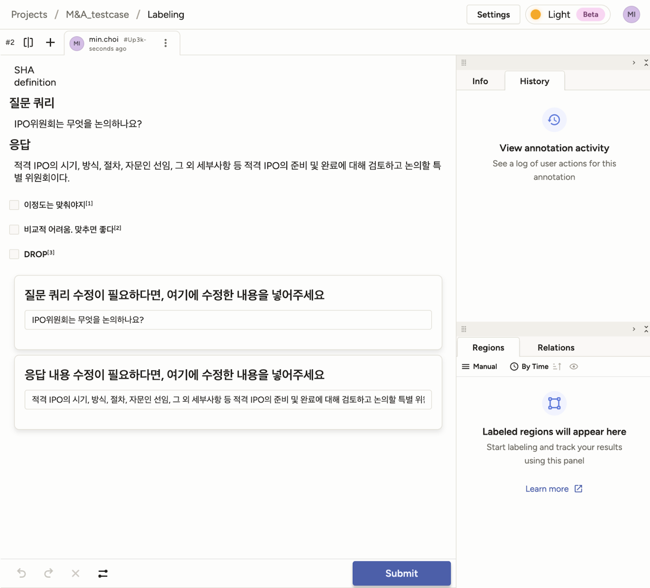
클릭하시면 아래와 같이 레이블링 창이 뜹니다. 여러명의 사람이 레이블링 하는 것도 가능하고 모두 트래킹이 되기 때문에 우선적으로 가장 윗부분에 본인의 계정 이름으로 레이블링 페이지가 나왔는지 확인하시고, 다른사람이 레이블링 해둔게 뜬다면 옆의 +버튼을 눌러서 본인의 레이블링 페이지를 만들어주셔야 합니다!

3. 레이블링 작업
그렇게 페이지를 생성한 후에 다음 작업을 수행하세요:
질문-응답의 수준에 대한 선택 (Necessary/Nice/DROP)
질문쿼리 수정 (필요하다면)
응답내용 수정 (필요하다면)
작업 완료 후 가장 아래의 Submit 버튼을 누르시면 됩니다.

4. 데이터 정보 확인
SHA/SPA/NDA: 질문 쿼리를 뽑은 대상 문서의 종류
DEFINITION/COMPLETION_{EASY/MEDIUM/HARD}: 해당 질문-답변이 의도하는 문제 유형

5. 수정 및 재검토
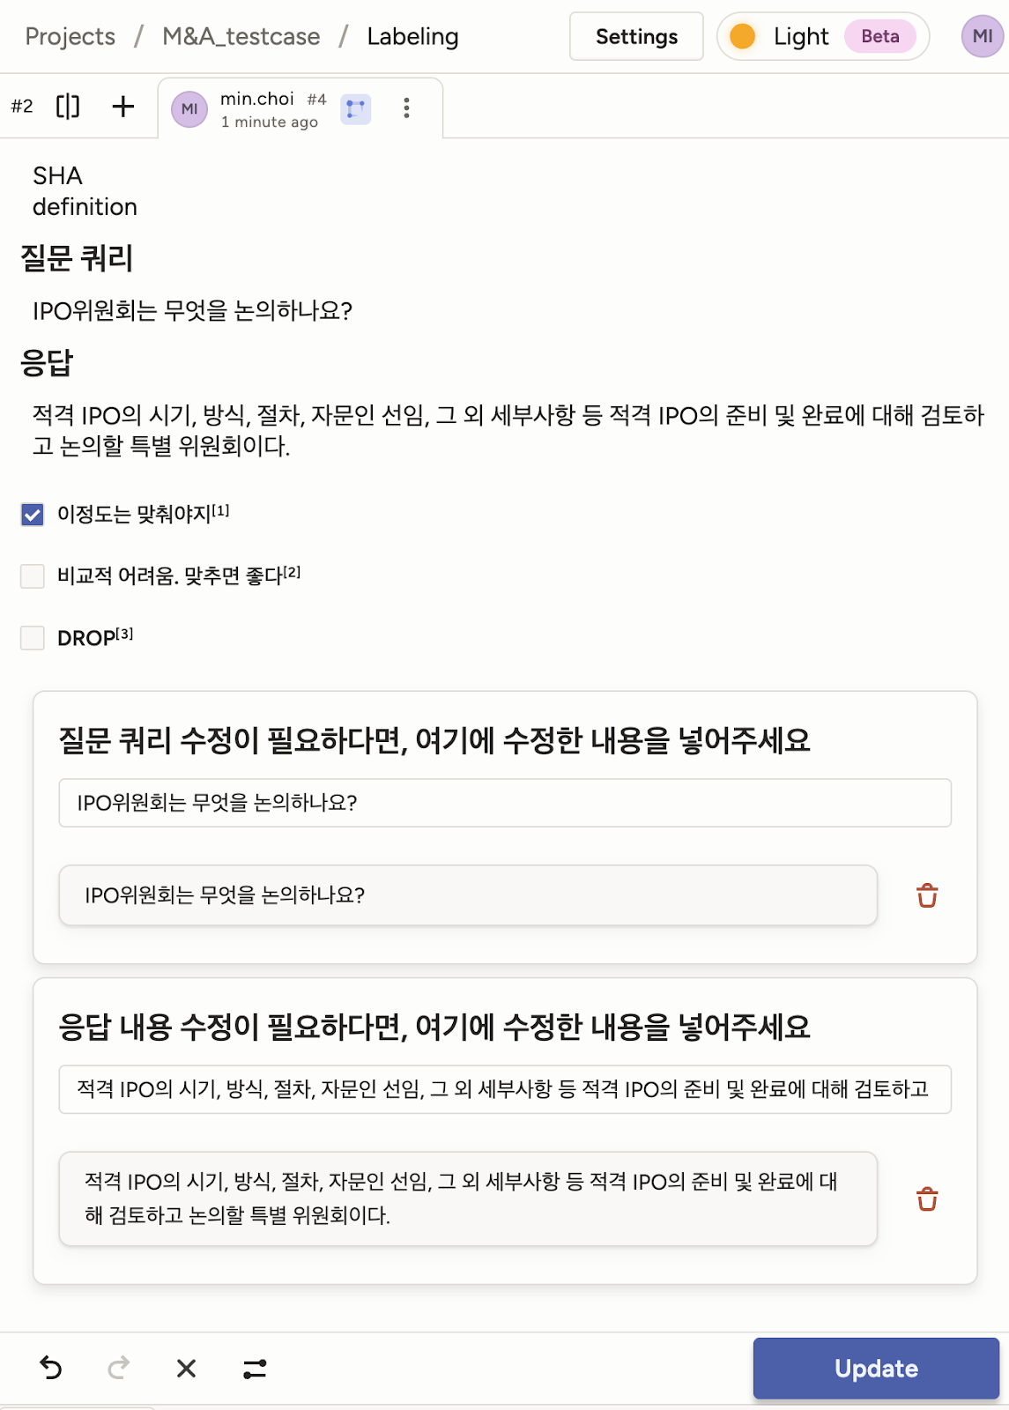
레이블링을 하신 뒤 submit을 누르면 아래와 같이 선택하고 수정하신 내용이 뜨고요. 지나간 다음에 다시 선택해서 수정(Update 버튼 클릭)하시는 것도 가능합니다.

6. 다중 검수 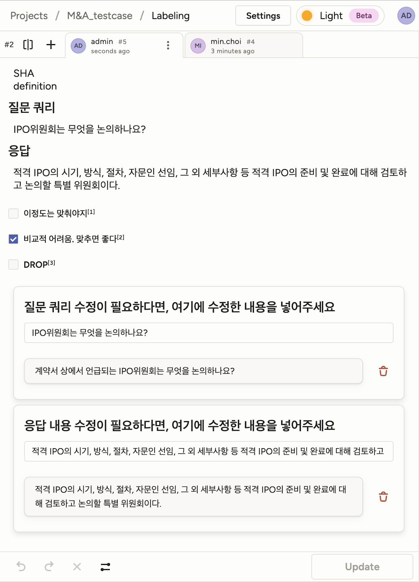
한 샘플에 대해서 2명의 검수를 받을 텐데요. 요렇게 아래처럼 하나의 샘플을 클릭하면 두명의 레이블링 페이지가 나와야하고, 독립적으로 작업해서 제출 버튼 눌러주시면 됩니다!

평가 기준 (참고 예) - 정확성: 법률적 의미가 정확히 반영되었는가? - 완전성: 필요한 모든 요소가 포함되었는가? - 문맥 적합성: 앞뒤 문맥과 자연스럽게 연결되는가? - 법률적 정확성: 실제 계약서에서 사용되는 정확한 표현인가? - 구조적 완성도: 문법적으로 완전한 문장인가?

